**第八讲 露在外面的面**

1. 把一个正方体纸盒放在墙角处（如图），有（ ）个面露在外面。

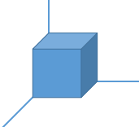

A. 6

B. 5

C. 4

D. 3

解析：

正方体纸盒一共有6个面，其中的后面的面，左面的面和下面的面被墙面和地面所遮盖，所以露出的面只有上面、右面和前面的面。选D。

2. 将正方体按照下图中的方式摆放，第10个图形有（ ）个面露在外面。

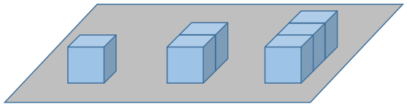

A.48

B.35

C.32

D.28

解析：

先找到规律。我们可以发现每增加一个正方体，露在外面的面就会增加3个，根据这个规律我们可以得到公式：露在外面的面数=5+3（n-1）（n表示第n个图形），则可以求出第10个图形有32个面露在外面。选C。

1. 将两个3厘米的正方体拼成一个长方体，长方体的表面积与两个正方体的表

面积之和相比（ ）。

A.不变

B.变大了

C.变小了

D.不能确定

解析：

当两个正方体组合成一个长方体时，正方体必有一个面与另一个正方体的一个面重合，因此这两个面被覆盖，那么两个正方体组合成长方体之后就减少了这两个面的面积。选C。

1. 有若干个棱长为4dm的正方体纸箱放在墙角处（如下图）。露在外面的面积

是（ ）dm²。

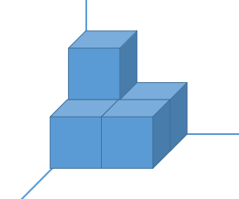

A.224

B.160

C.144

D.128

解析：

先数出这个图形中有多少个面是露在外面的，从正面看有3个面，从上面看有4个面，从右面看有3个面，一共有3+4+3=10（个）面露在外面；然后算出正方体一个面的面积是4×4=16dm2，则露在外面的面的面积就是16×10=160dm2。选B。

5. 将若干个正方体小木块按下图方式摆放在墙脚，第8堆中露在外面的面有

（ ）个。

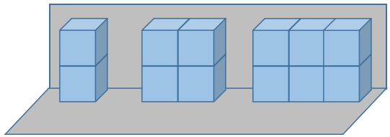

A.28

B.26

C.24

D.20

解析：

先找到规律。我们可以发现每增加2个正方体，露在外面的面就会增加3个，根据这个规律我们可以得到公式：露在外面的面数=7+3（n-1）（n表示第n个图形），则可以求出第8个图形有28个面露在外面。选A。

1. 将若干个棱长1分米的正方体小纸盒按图中的方式叠放在墙脚，露在外面的

面积是（ ）。

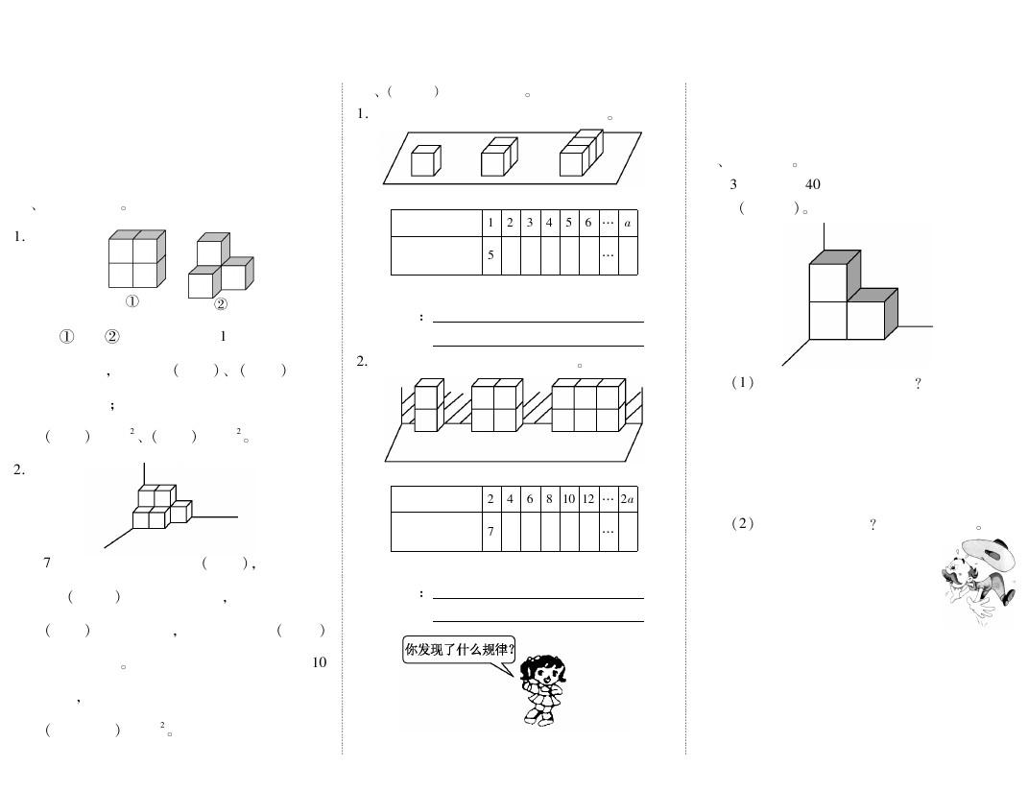

A.26平方分米

B.21平方分米

C.16平方分米

D.13平方分米

解析：

先准确的数出露出外面的面的个数，从正面看，有5个面，从上面看有5个，从右边看，有3个面，共有5+5+3=13（个）面露在外面。再算出一个面的面积：1×1=1（平方分米），我们可以得到露出外面的面的面积是1×13=13（平方分米）。选D。

1. 将4个完全一样的正方体摆放在平地上，则露在外面的面最多可以有（ ）

个。

A.20

B.18

C.16

D.12

解析：

要想露在外面的面最多，那么就要重合的面最少，这里没有要求一定要拼成长方体或正方体，所以我们可以每一个正方体都单独摆开：

这样减去与地面接触的4个面，露在外面的面就有4×6-4=20（个）。选A。

1. 一个棱长为2厘米的正方体，在它的一个角上挖掉一块棱长是1厘米的小正

方体(如图)，它的表面积与原来的正方体相比较（ ）。

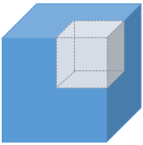

A.减少

B.不变

C.增加

D.无法确定

解析：

仔细观察，当在大的正方体的角上挖掉一块小的正方体时，并不影响大正方体的表面积，小正方体的上面的面移到下面，右面的面左面，前面的面移到后面，所以大正方体的表面积没有发生改变。选B。

1. 由6个完全相同的正方体组合而成的长方体，从中取出一个正方体(如图)，

它的表面积与原来的长方体相比较（ ）。

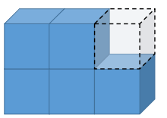

  A.减少

B.不变

C.增加

D.无法确定

解析：

在小正方体没有被取走之前，这个图形的表面有22个面，小正方体取走之后只有20个面，减少了2个面，所以它的表面积与原来的长方体相比较应该是减少。选A。

1. 有若干个棱长为1分米的正方体纸箱放在墙角处(如图)，露在外面的面积一

共有（ ）平方分米。

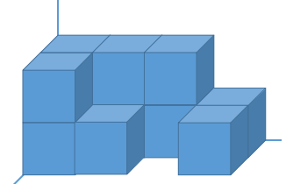

A.27

B.25

C.20

D.18

解析：

画出图形的正面、上面、右面的图，可以数出共有8个面，前面一行只有3个正方体，所以中间还有两个面是视图中没有的，所以共有20个面。根据条件，我们可以算出，一个面的面积是1平方分米，所以图中露在外面的面积是1×20=20平方分米。选C。

1. 如下图所示，用棱长分别是1米、2米的两个正方体组成一个物体，那么这

个物体的表面积是（ ）平方米。

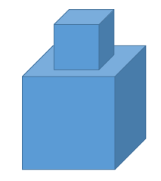

A.30

B.28

C.24

D.20

解析：

观察图中的物体，小正方体的一个面的面积是1平方米，求出大、小正方体的表面积分别是24平方米和6平方米，考虑到重合的面的面积需要减掉，所以24+6-2=28（平方米）。选B。

1. 用三个完全一样的正方体拼成一个长方体，这个长方体的表面积是280平方

分米，一个正方体的表面积是（ ）平方分米。

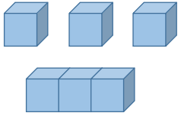

A.360

B.240

C.120

D.60

解析：

根据长方体的表面积可以求出正方体的一个面的面积：280÷14=20（平方分米），求出正方体的一个面的面积是20平方分米，则一个正方体的表面积就是：20×6=120（平方分米）。选C。

13. 有若干个正方体纸箱放在墙角处（如下图），露在外面的面有（ ）个。

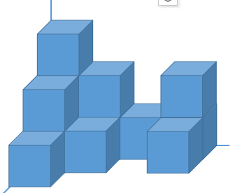

A.26

B.24

C.22

D.20

解析：

从正面看，可以看到8个面，从上面看可以看到8个面，从右边看可以看到6个，中间还有4个面，因此共有8+8+6+4=26（个）面露在外面。选A。

1. 将5个棱长是4厘米的正方体拼成一个长方体，长方体的表面积比原来5

个正方体的表面积之和少（ ）。

A.352平方厘米

B.224平方厘米

C.128平方厘米

D.96平方厘米

解析：

将5个正方体拼成一个长方体，则有8个面被重合，因此减少的表面积就是这8个面的面积之和。知道棱长是4厘米，可以求出一个面的面积是4×4=16（平方厘米），8个面的面积之和：16×8=128（平方厘米）。选C。

1. 将棱长是a的两个正方体拼成一个长方体，长方体的表面积比正方体的表面

积之和减少（ ）。

A.a2

B.2a2

C.2a

D.4a2

解析：

将2个正方体拼成一个长方体，则有2个面被重合，因此减少的表面积就是这2个面的面积之和。知道棱长是a厘米，可以求出一个面的面积是a2，2个面的面积就是2a2。选B。